Родительский всеобуч

Памятка для родителей

«Говорю с ребенком...
на языке игры»

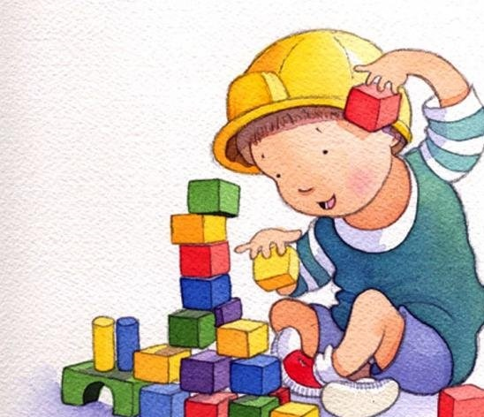

Город Макарьев

Игра учит нас:
- говорить с ребёнком на его языке;
- преодолевать чувство превосходства над ребёнком, свою авторитарную позицию (а значит, и свой эгоцентризм);
- оживлять в себе детские черты: непосредственность, искренность, свежесть эмоций;
- открывать для себя давно забытый способ обучения через подражание образцам, через эмоциональное чувствование, переживание;
- любить детей такими, какие они есть.
.

Не ждите приглашения от своего ребенка, чтобы поиграть, проявите собственную инициативу!

Играя, мы можем научить детей:
- смотреть на себя со стороны глазами других людей;
- предвидеть стратегию ролевого поведения;
- делать свои действия, свои желания, свои чувства понятными для играющих:
- стремиться к справедливости, преодолевать стремление не только доминировать, но и соглашаться, подчиняться в игре;
- доверять друг другу



Уважаемый родитель!
Позволяйте себе иногда отключиться от окружающих проблем и погрузиться в игровую атмосферу жизни своего ребенка. Это не только полезно, но и приятно! Вспомните свое собственное детство, ведь это было здорово?! Вот и отправляйтесь прямо сейчас вместе с ребенком в увлекательный мир игровых путешествий.
Если Вы пришли к ребенку в его комнату или уголок, поинтересуйтесь для начала, во что он любит играть или уже играет? Можно ли с ним поиграть? После этого Вы можете подключиться к уже начавшейся игре, взяв на себя подходящую по сюжету роль или предложить собственный сюжет, если игра у ребенка «не клеится».
Уважаемый родитель! Если вам кажется, что игровой опыт Вашего малыша недостаточен, попробуйте во время игрового общения с ним брать инициативу в свои руки. Найдите привлекательную для себя роль и от лица этого персонажа вступайте в игровой диалог со своим ребенком. Постарайтесь не выходить из роли несколько минут естественность, и непринужденность Вашего поведения наверняка будут замечены ребенком и по достоинству оценены.
Если Ваш ребенок уже приобрел игровой опыт в группе детского сада или, общаясь с соседскими ребятами дома, возьмите на заметку тематику некоторых самодеятельных игр для домашнего уик-энда!
Любимая игра девочек – «В семью». Какими домашними делами займутся члены «игрушечной» семьи? Станут готовиться ко дню рождения? Замечательно! Кто из игрушек будет именинником? Надо подумать о подарке. А кто придет в гости? Как развлечь гостей? Чем вкусненьким угостить? Играйте на здоровье.
Вы давно собирались «В зоопарк»? Не хотите, ли отправится прямо сейчас, пройти по вольерам, где живут разные животные... сначала вместе с ребенком соберите всех имеющихся в доме зверей, птиц и пресмыкающихся. Определите в комнате место для зоопарка. Понадобятся также билетная касса, билетер, экскурсовод. Фантазируйте дальше вместе с ребенком. Зоопарк уже открылся...
В «Туристическом агентстве» предлагают билеты. Кому достанется
роль менеджера или агента бюро путешествий? С помощью современной техники – компьютера, телефона, факса (коробки из-под обуви или конфет) – агент знакомит потенциальных путешественников с турами на разные континенты. Хорошим оснащением игры станут рисунки ребенка про места, где он побывал с вами в отпуске; старые открытки с изображением растений, обитателей природных зон, городскими пейзажами, сувениры и другое. Сюжет игры выведет на развитие параллельных сюжетов – « В аэропорт», «В авто - или железнодорожный вокзал». Объединив несколько игровых сюжетов, Вы можете играть не один день.
Если Вы выбрали «Морское путешествие», для корабля вполне подойдет стул или кресло. Наверняка у ребенка есть название кораблю. Подходящий прием для обыгрывания сюжета игры – воображаемые действия, ваши и ребенка. Будут кстати руль, бинокль, рация из предметов заместителей (пустая коробка, крышка от кастрюли). Кому-то понравится роль радиста, а кто-то захочет стать врачом или поваром в ресторане на верхней палубе... через минуту корабль снимается с якоря...

